
Tenhults IF F18 "Pressa-Bryt"
5min Uppvärmning inklusive knäkontroll

10min Samarbeta Spelarna delar in sig två och två, de springer med en boll som de håller mellan varsin hand i ett avgränsat område, målet är att de ska springa framåt och slå ner någon annans boll.

10min
Övningar: Futsal - Kvadraten (U9-U12)
Uppvärmningsrondo där 4 anfallare ska behålla bollen så länge som möjligt mot en försvarare.
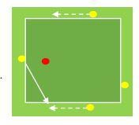
Organisation: Kvadrat ca 7 x 7 m (anpassa ytan efter skicklighet), 5 spelare
Regler: Ej pass rakt igenom, bara till höger eller vänster. Man
måste använda 2 touch för att repetera in mottagning med bortre fot. Spelaren som förlorar bollen eller bryter mot reglerna blir försvarare. Om det är nybörjare kan man köra på tid så att inte samma person får jaga hela tiden. Syfte/feedbackpunkter Teknik: Passningar,
kontroll, Mottagning (bortre fot), kroppsposition Fysik: Fotarbete i förflyttningar
Psykologi: Kommunikation
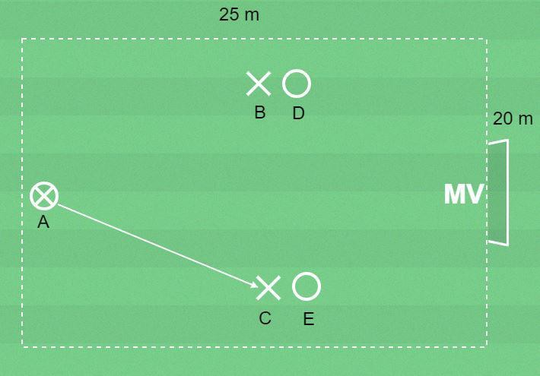
Spelförståelse: Tajma förflyttning till spelbarhet/öppna passningslinjer åt två håll.

20min Färdighetsövning 2 Markera
Övningar: Färdighetsövning 2 - markera

6 barn, spelplan 25 x 20 meter med 1 mål, bollar, koner och västar.
Spel 2 + 1 uppgivare mot 2 + målvakt.
A passar till B eller C som ska försöka göra mål. D och E markerar var sin anfallsspelare.
Om försvarsspelarna vinner bollen passar de till A.
Byt uppgifter.
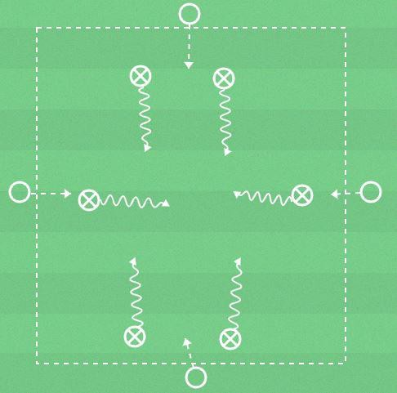

Fyra hörn med försvarare
Övningar: Fyra hörn med försvarare

En försvarare bakom varje linje.
Spelarna i mitten driver fortfarande framåt, bakåt, höger eller vänster beroende på vad tränaren säger. Tränaren blandar nu med att säga "bryt".
Då springer försvararna in i ytan och ska förska erövra bollarna och driva ur ytan med bollarna. Bollhållarna ska då driva ut från ytan i valfri riktning. Bollarna är i spel tills de drivits ut från ytan.

20min Matchspel 5 mot 5
Idioten, bara spring
Idioten, driva med boll runt konerna

10min Idioten

